**iBook**

**แอพพลิเคชั่นเช่ายืมหนังสืออิเล็กทรอนิกส์**

**จัดทำโดย**

**นาย พันธกานต์ แก้วสังหาร รหัสนักศึกษา 61070139**

**นาย พันธวีร์ คงสวัสดิ์ รหัสนักศึกษา 61070140**

**นาย ธนวัฒน์ พุฒจีบ รหัสนักศึกษา 61070076**

**เสนอ**

**อาจารย์พัฒนพงษ์ ฉันทมิตรโอภาส**

**ดร.สุพัณณดา โชติพันธ์**

**รายงานฉบับนี้เป็นส่วนหนึ่งของรายวิชา Mobile Device Programming**

**รหัสวิชา 06016323 ภาคการศึกษาที่ 1 ปีการศึกษา 2563**

**คณะเทคโนโลยีสารสนเทศ**

**สถาบันเทคโนโลยีพระจอมเกล้าเจ้าคุณทหารลาดกระบัง**

**สารบัญ**

**เรื่อง หน้า**

1. บทนำ .......................................................................................................................... 1
   1. ที่มาและความสำคัญ ............................................................................................ 1
   2. วัตถุประสงค์ ......................................................................................................... 1
   3. ขอบเขตของงาน ................................................................................................... 1
   4. ประโยชน์ที่คาดว่าจะได้รับ ................................................................................... 2
2. การออกแบบแอพพลิเคชั่น .......................................................................................... 3

2.1 ผู้เกี่ยวข้องกับระบบ …………………………………………………………………………………. 3

2.2 Use Case Diagram ………………………………………………………………………………... 3

2.3 รายละเอียดยูสเคสหลัก ....................................................................................... 4

2.4 ส่วนประกอบต่างๆของแอพพลิเคชั่น ................................................................... 7

1. การปรับเปลี่ยนแนวคิด …………………………………………………………………………………….. 17

**บทนำ**

**1. ที่มาและความสำคัญของโครงงาน**

ในโลกปัจจุบันนั้นทุกอย่างที่เราทำในชีวิตประจำวันล้วนดำเนินโดยผ่านเทคโนโลยีและระบบออนไลน์ ซึ่งมีบทบาทกับชีวิตของเรามากโดยเฉพาะโทรศัพท์มือถือสมาร์ทโฟนต่างๆ ที่สมัยนี้ต้องพกติดตัวไปทุกที่ กับหนังสือที่ทั้งหนักและพกพายากนั้นก็มีหนังสืออิเล็กทรอนิกส์ (E-Book) ที่มาตอบโจทย์ปัญหานี้ จึงทำให้เกิดแอพพลิเคชั่นที่ใช้เช่ายืมหนังสืออิเล็กทรอนิกส์ (E-Book) ขึ้นมาด้วยความสะดวกในการเลือกดูและเช่ายืมหนังสือที่ไม่ต้องเดินทางไปร้านหนังสือหรือห้องสมุดและเพื่อเวลาเปิดหนังสืออ่านก็สามารถเปิดอ่านผ่านโทรศัพท์มือถือหรือไอแพดได้อย่างง่ายดาย

**2. วัตถุประสงค์**

1. เพื่อให้ผู้ใช้ที่จะทำการเช่ายืมหนังสืออ่านแบบออนไลน์ได้โดยดำเนินการในแอพพลิเคชั่นเลย ไม่ต้องเดินทางไปที่ร้านหนังสือหรือห้องสมุด
2. เพื่ออำนวยความสะดวกเวลาเราเดินทางไปสถานที่ต่างๆ โดยที่เราไม่ต้องแบกหนังสือหนักๆ อีกต่อไป โดยมีแค่ iPad หรือ Smart Phone ก็สามารถพกไปได้ทุกที่และสามารถอ่านได้ทุกเมื่อที่ต้องการ
3. เพื่ออำนวยความสะดวกในการค้นหาหนังสือที่ต้องการได้ง่ายและสะดวกมากยิ่งขึ้น
4. เพื่อให้การจ่ายค่าเช่ายืมหนังสือและรับหนังสือนั้นง่ายและสะดวกมากยิ่งขึ้นโดยดำเนินการผ่านแอพพลิเคชั่นนี้ได้เลย

**3. ขอบเขตของงาน**

1. ผู้ใช้ของแอพพลิเคชั่นนี้จะเป็นกลุ่มคนทั่วไปที่อ่านหนังสือ เข้ามาสมัครใช้งานแอพแล้วกดยืมหนังสือและชำระเงินค่าเช่ายืมหนังสือ
2. ในการชำระเงินนั้นจะเป็นการจำลอง เมื่อผู้ใช้กดเช่ายืมหนังสือจะเป็นการแสดงบิลค่าใช้จ่ายในรายการยืมครั้งนั้นๆ และจะจำลองว่าผู้ใช้คนนี้ได้จ่ายเงินแล้ว (ไม่ทำระบบจ่ายเงิน)
3. มี Admin คนเดียวที่สามารถเพิ่ม แก้ไข ลบ หนังสือได้ในแอพพลิเคชั่น ไม่สามารถให้ผู้ใช้ทั่วไปเพิ่มหนังสือหรือเป็นผู้ฝากหนังสือให้เช่าได้

**4. ประโยชน์ที่คาดว่าจะได้รับ**

1. สร้างแอพพลิเคชั่นที่สามารถใช้งานได้จริงและทำงานได้ถูกต้อง
2. รู้วิธีการพัฒนาแอพพลิเคชั่นและวิธีการประยุกต์ใช้ต่างๆ
3. สามารถพัฒนารูปแบบการอ่านหนังสือที่เปลี่ยนไปและทันสมัยมากยิ่งขึ้น
4. มีความรู้ในการสร้างแอพพลิเคชั่นที่มีความซับซ้อนและมีฟีเจอร์ที่หลากหลายได้

**การออกแบบแอพพลิเคชั่น**

**1. ผู้เกี่ยวข้องกับระบบ**

* **User** คือผู้ใช้ที่สมัครเข้ามาและใช้งานแอพพลิเคชั่นเพื่อเลือกดูและทำการเช่ายืมหนังสือที่ต้องการและชำระเงิน (โดยจะจำลองการชำระเงิน) และสามารถดูประวัติการเช่ายืมหนังสือและค่าใช้จ่ายในการยืมหนังสือของตนเองได้
* **Admin** คือผู้ดูแลระบบทั้งหมดของแอพพลิเคชั่นเช่ายืมหนังสืออิเล็กทรอนิกส์ ซึ่งจะสามารถจัดการกับหนังสือที่อยู่ในแอพได้ทั้งหมดและสามารถดูประวัติการเช่ายืมหนังสือและค่าใช้จ่ายต่างๆ ของ user ทั้งหมดได้ โดยจะจัดการทั้งหมดผ่านฐานข้อมูล DataBase

**2. Use Case Diagram**

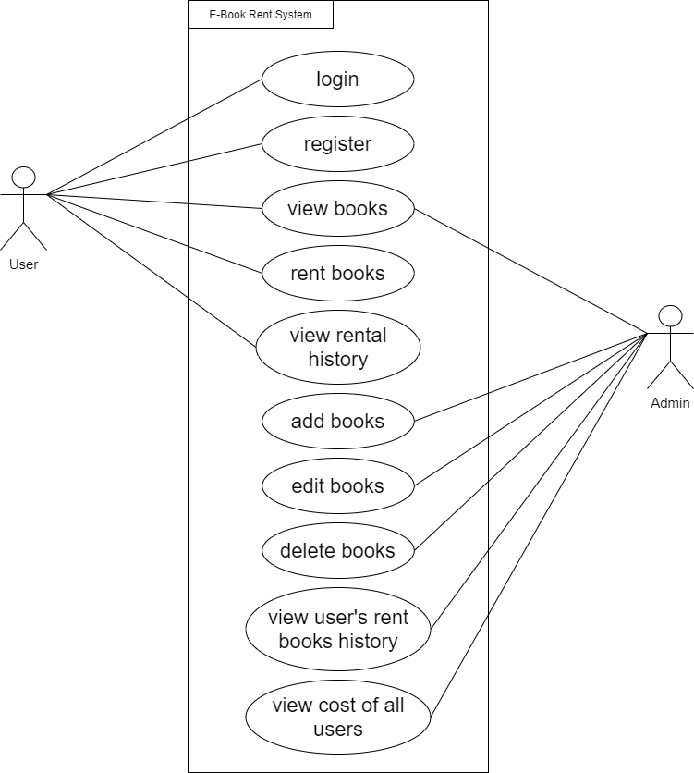

**รูปภาพที่ 2.1** : แผนภาพยูสเคส (Use-case Diagrams) ของระบบเช่ายืมหนังสืออิเล็กทรอนิกส์

**3. รายละเอียดยูสเคสหลัก (Use-case Specification)**

|  |  |  |
| --- | --- | --- |
| **ชื่อยูสเคส** | **Rent books** | |
| **คำอธิบาย** | เป็นขั้นตอนการเช่ายืมหนังสือของผู้ใช้งานที่จะทำการเช่ายืมหนังสืออิเล็กทรอนิกส์ | |
| **ผู้กระทำ** | ผู้ใช้งานแอพพลิเคชั่น (User) | |
| **ขั้นตอนการทำงาน** | **User** | **System** |
|  | 1. เมื่อผู้ใช้เลือกหนังสือจากรายการหนังสือแล้วก็กดปุ่มยืมหนังสือเล่มนี้  3. ผู้ใช้เลือกวันว่าจะเช่ายืมหนังสือกี่วันโดยจะเลือกได้ตั้งแต่ 1-30 วัน  5. กดปุ่มชำระเงินเพื่อชำระเงินค่าเช่าหนังสือในครั้งนั้นๆ | 2. จะดึงข้อมูลของหนังสือเล่มนั้นๆ มาและแสดงเป็นหนังสือแบบฉบับย่อ และมีการแสดงที่ที่ให้เลือกว่าจะเช่ายืมกี่วัน  4. ทำการคำนวณราคาหนังสือกับจำนวนวันที่เช่ายืม และแสดงราคาที่ต้องชำระในการเช่ายืมหนังสือในครั้งนั้นๆ พร้อมกับแสดงปุ่มชำระเงิน  5. เมื่อชำระเงินเสร็จเรียบร้อยก็จะแสดงเนื้อหาของหนังสือเล่มนั้นออกมาทั้งหมด |
| **ความต้องการเฉพาะ** | ต้องเป็นผู้ใช้ที่สมัครเข้าใช้งานมาและมีอยู่ในระบบเท่านั้นถึงจะสามารถเช่ายืมหนังสืออิเล็กทรอนิกส์ได้ | |
| **เงื่อนไขก่อนดำเนินการ** | ต้อง Login เข้ามาก่อนถึงจะทำการเช่ายืมหนังสือได้ | |
| **เงื่อนไขหลังดำเนินการ** | ต้องมีการชำระเงินเรียบร้อยแล้วเท่านั้นถึงจะเช่ายืมหนังสือสำเร็จ | |

|  |  |  |
| --- | --- | --- |
| **ชื่อยูสเคส** | **View Rental History** | |
| **คำอธิบาย** | เป็นขั้นตอนการดูประวัติเช่ายืมหนังสือของผู้ใช้งานที่ทำการเช่ายืมหนังสืออิเล็กทรอนิกส์มา | |
| **ผู้กระทำ** | ผู้ใช้งานแอพพลิเคชั่น (User) | |
| **ขั้นตอนการทำงาน** | **User** | **System** |
|  | 1. เมื่อผู้ใช้กดปุ่ม Historyจากหน้า index หรือ หลังจากหน้า Payment for Rent  3. หากผู้ใช้กดปุ่ม ดูหนังสือเล่มนี้ในกรณีที่หนังสือสามารถอ่านได้ | 2. ระบบก็จะดึงข้อมูลประวัติการยืมของผู้ใช้มาทั้งหมดแล้วก็จะแสดงสถานะต่างๆ ของหนังสือ  4. ระบบก็จะแสดงหน้า Book View มาให้ผู้ใช้สามารถอ่านหนังสือเล่มนั้น |
| **ความต้องการเฉพาะ** | ต้องเป็นผู้ใช้ที่สมัครเข้าใช้งานมาและมีอยู่ในระบบเท่านั้นถึงจะ  สามารถดูประวัติการเช่ายืมหนังสืออิเล็กทรอนิกส์ได้ | |
| **เงื่อนไขก่อนดำเนินการ** | ต้อง Login เข้ามาก่อนถึงจะทำการดูประวัติได้ | |
| **เงื่อนไขหลังดำเนินการ** | - | |

|  |  |  |
| --- | --- | --- |
| **ชื่อยูสเคส** | **View Book** | |
| **คำอธิบาย** | เป็นขั้นตอนการเข้ามาดูหนังสือที่ได้ทำการยืมไว้แล้วยังไม่หมดระยะเวลาการยืม | |
| **ผู้กระทำ** | ผู้ใช้งานแอพพลิเคชั่น (User) | |
| **ขั้นตอนการทำงาน** | **User** | **System** |
|  | 1. หากผู้ใช้กดปุ่ม ดูหนังสือเล่มนี้ในกรณีที่หนังสือสามารถอ่านได้จากในหน้า Index หรือ History Page  3. เมื่อผู้ใช้กด Arrow Icon | 2. ระบบก็จะแสดงหน้า Book View มาให้ผู้ใช้สามารถอ่านหนังสือเล่มนั้น  4. ระบบจะทำการย้ายไปยังหน้าของหนังสือในหน้าถัดไปหรือย้อนกลับได้ |
| **ความต้องการเฉพาะ** | ต้องเป็นผู้ใช้ที่สมัครเข้าใช้งานมาและมีอยู่ในระบบเท่านั้นถึงจะ  สามารถดูหนังสือที่ทำการเช่ามาได้ | |
| **เงื่อนไขก่อนดำเนินการ** | ต้องมีหนังสือที่ทำการเช่ายืมไว้แล้วอยู่จึงจะสามารถเข้าไปอ่านได้ | |
| **เงื่อนไขหลังดำเนินการ** | - | |

**4. ส่วนประกอบต่างๆ และการออกแบบของแอพพลิเคชั่น**



**ไอคอนของแอพพลิเคชั่น iBook**

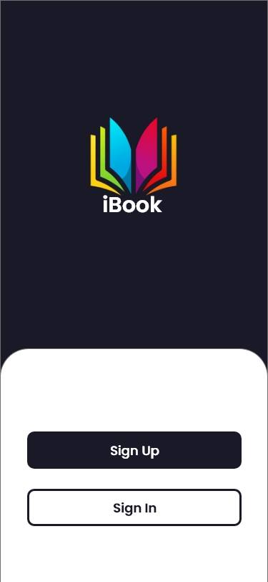

**หน้าที่ :** 1

**ชื่อหน้า :** หน้าแรกของแอพที่แสดงปุ่มเข้าสู่ระบบใช้แอพนี้และสมัครใช้งานแอพนี้ (HomePage)

**คำอธิบาย :** แสดงชื่อแอพและ logo แอพ และมีปุ่ม (touchableopacity component) 2 ปุ่มให้กดคือ ปุ่ม Sign Ip (เข้าสู่ระบบใช้แอพนี้) และ Sign Up (สมัครใช้งานแอพนี้)

รูปภาพประกอบด้วย ข้อความ

คำอธิบายที่สร้างโดยอัตโนมัติ

**หน้าที่ :** 2

**ชื่อหน้า :** หน้า login

**คำอธิบาย :** เมื่อกดปุ่ม Sing In จากหน้าที่ 1 จะแสดงหน้าเข้าสู่ระบบใช้งานจะมี TextInput component ให้กรอก Username และ Password ของผู้ใช้ (User) และมีปุ่ม (touchableopacity component) Sing In เพื่อเข้าใช้งานแอพ iBook

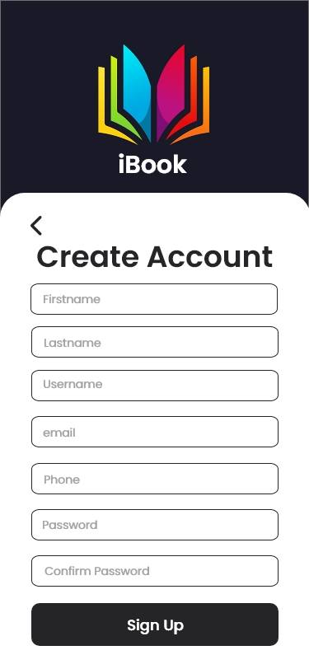

**หน้าที่ :** 3

**ชื่อหน้า :** หน้า register

**คำอธิบาย :** เมื่อกดปุ่ม Sign Up จากหน้าที่ 1 จะแสดงหน้า register จะมี label (Text component) บอกว่าให่กรอกข้อมูลอะไรบ้าง ดังนี้ ชื่อจริง, นามสกุล, อีเมล, เบอร์โทรศัพท์, ชื่อผู้ใช้, รหัสผ่าน และจะมีปุ่มให้กดสมัครใช้งาน (TouchableOpacity component) เมื่อสมัครใช้งานสำเร็จ จะเด้งไปหน้าที่ 2 เพื่อเข้าสู่ระบบใช้งานแอพ iBook ถ้ากรอกข้อมูลผิดจะให้กรอกข้อมูลตรงจุดนั้นใหม่

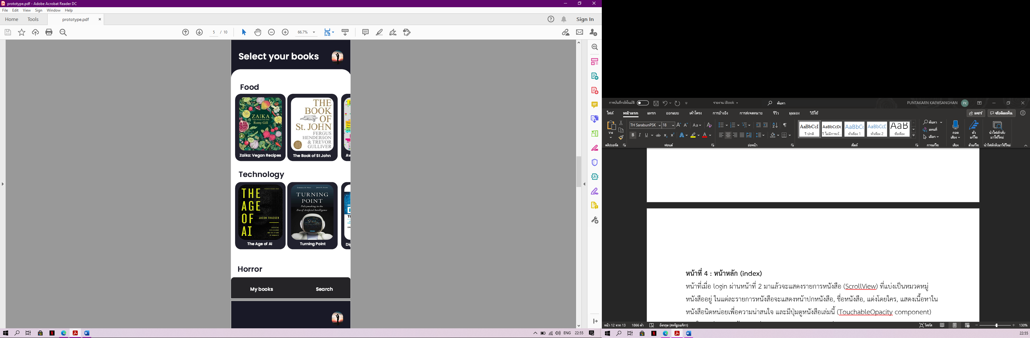

**หน้าที่ :** 4

**ชื่อหน้า :** หน้าหลัก (index)

**คำอธิบาย :** หน้าที่เมื่อ login ผ่านหน้าที่ 2 มาแล้วจะแสดงรายการหนังสือ (ScrollView) ที่แบ่งเป็นหมวดหมู่หนังสืออยู่ ในแต่ละรายการหนังสือจะแสดงหน้าปกหนังสือ, ชื่อหนังสือ, สามารถกดไปที่หนังสือที่ต้องการอ่านได้เลย (TouchableOpacity component) และในมุมล่างของหน้าจอ (อยู่นอก ScrollView) จะแสดงปุ่ม My books (touchableopacity component, Button) ที่มีไว้เพื่อเข้าไปดูประวัติการยืมหนังสือของผู้ใช้นั้นๆ และอีกปุ่มหนึ่งที่ติดกันก็คือปุ่มค้นหาหนังสือ Search (TouchableOpacity component) กดเพื่อค้นหาหนังสือที่ต้องการ

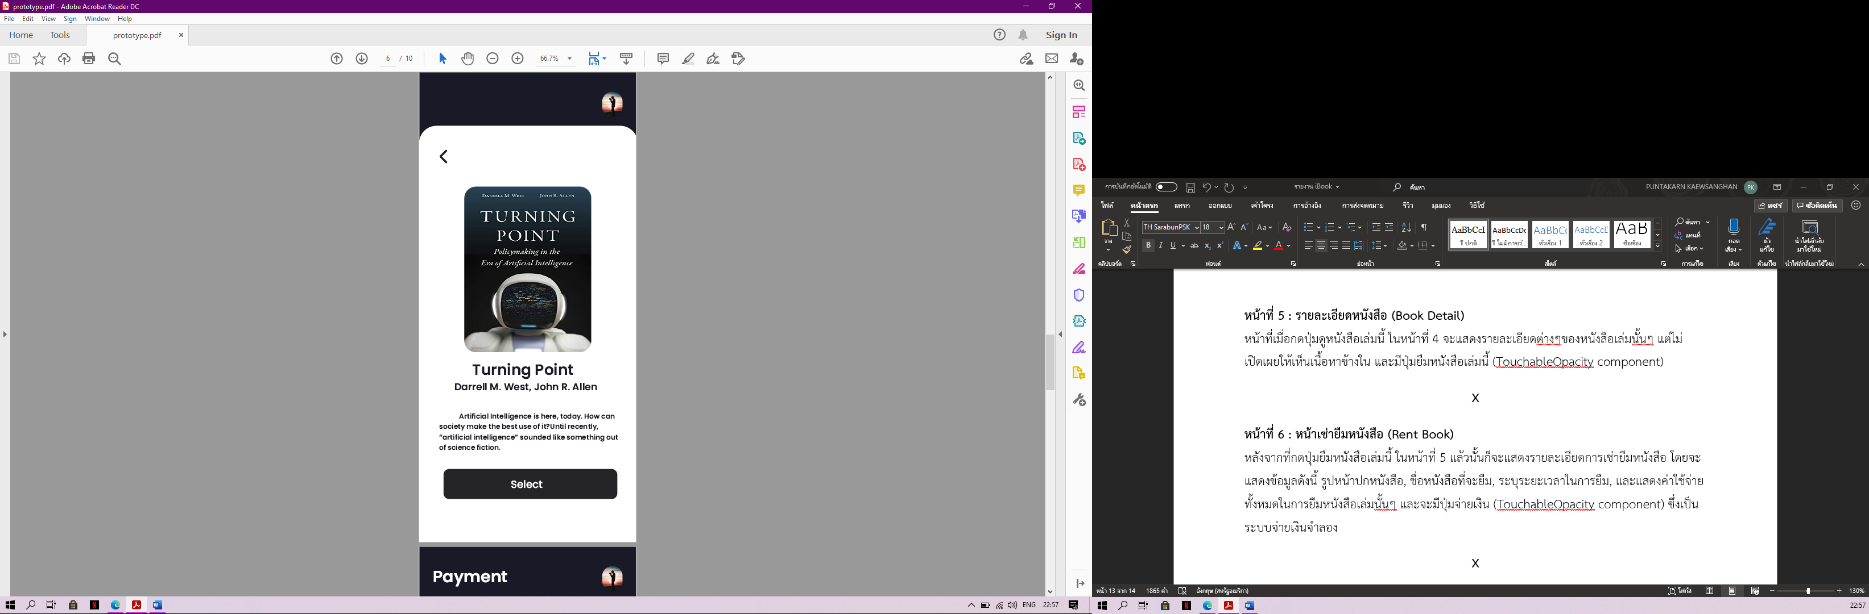

**หน้าที่ :** 5

**ชื่อหน้า :** รายละเอียดหนังสือ (Book Detail)

**คำอธิบาย :** หน้าที่เมื่อกดเข้าไปที่หนังสือเล่มหนึ่งในหน้าที่ 4 จะแสดงรายละเอียดต่างๆของหนังสือเล่มนั้นๆ มีการเผยให้เห็นเนื้อหาข้างในบางส่วน และมีปุ่ม Select (TouchableOpacity component) เพื่อเลือกเช่ายืมหนังสือเล่มนี้และเข้าสู่ขั้นตอนเช่ายืมหนังสือต่อไป

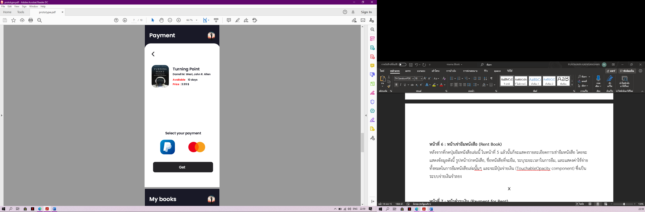

**หน้าที่ :** 6

**ชื่อหน้า :** หน้าเช่ายืมหนังสือ (Rent Book)

**คำอธิบาย :** หลังจากที่กดปุ่มยืมหนังสือเล่มนี้ ในหน้าที่ 5 แล้วนั้นก็จะแสดงรายละเอียดการเช่ายืมหนังสือ โดยจะแสดงข้อมูลดังนี้ รูปหน้าปกหนังสือ, ชื่อหนังสือที่จะยืม, ระบุระยะเวลาในการยืม, และแสดงค่าใช้จ่ายทั้งหมดในการยืมหนังสือเล่มนั้นๆ และจะมีปุ่ม Get (TouchableOpacity component) เพื่อจ่ายเงินตามขั้นตอนซึ่งเป็นระบบจ่ายเงินจำลอง

**รูปภาพประกอบด้วย ข้อความ

คำอธิบายที่สร้างโดยอัตโนมัติ**

**หน้าที่ :** 7

**ชื่อหน้า :** หน้าชำระเงิน (Payment for Rent)

**คำอธิบาย :** หลังจากที่เราได้ทำการกดปุ่ม Get (TouchableOpacity component) ในหน้าที่ 6 ก็จะมาทำการแสดงหน้านี้ซึ่งเป็นระบบจ่ายเงินจำลอง ระบบจะทำการแสดงการยืมสำเร็จเป็นที่เรียบร้อย ซึ่งในหน้านี้ก็จะมีปุ่ม My Books (TouchableOpacity component, Button) ที่มีไว้เพื่อเข้าไปดูประวัติการยืมหนังสือของผู้ใช้นั้นๆ

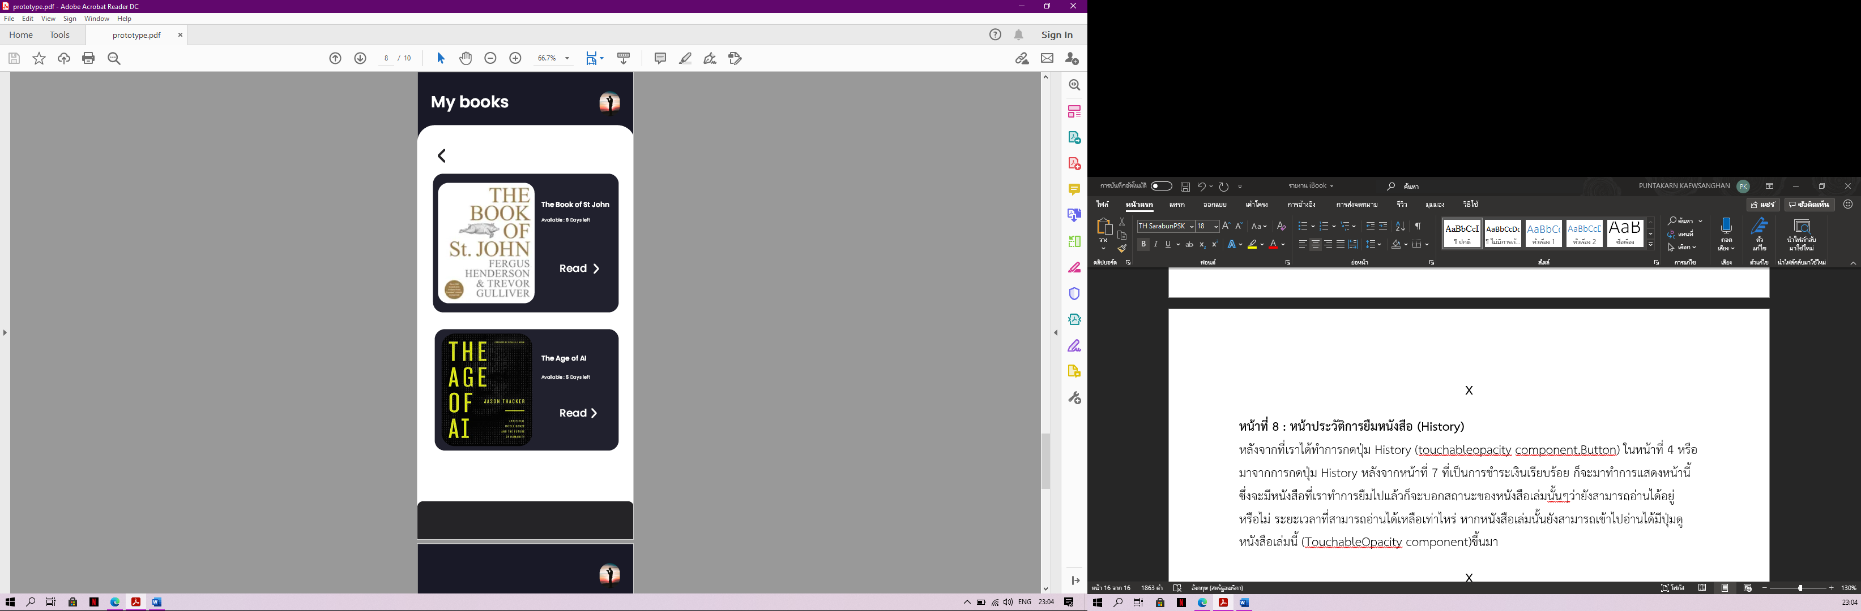

**หน้าที่ :** 8

**ชื่อหน้า :** หน้าประวัติการยืมหนังสือ (History)

**คำอธิบาย :** หลังจากที่เราได้ทำการกดปุ่ม My books (touchableopacity component,Button) ในหน้าที่ 4 หรือมาจากการกดปุ่ม My books หลังจากหน้าที่ 7 ที่เป็นการชำระเงินเรียบร้อย ก็จะมาทำการแสดงหน้านี้ ซึ่งจะมีหนังสือที่เราทำการยืมไปแล้วก็จะบอกสถานะของหนังสือเล่มนั้นๆว่ายังสามารถอ่านได้อยู่หรือไม่ ระยะเวลาที่สามารถอ่านได้เหลือเท่าไหร่ หากหนังสือเล่มนั้นยังสามารถเข้าไปอ่านได้มีปุ่ม Read (TouchableOpacity component) ขึ้นมา

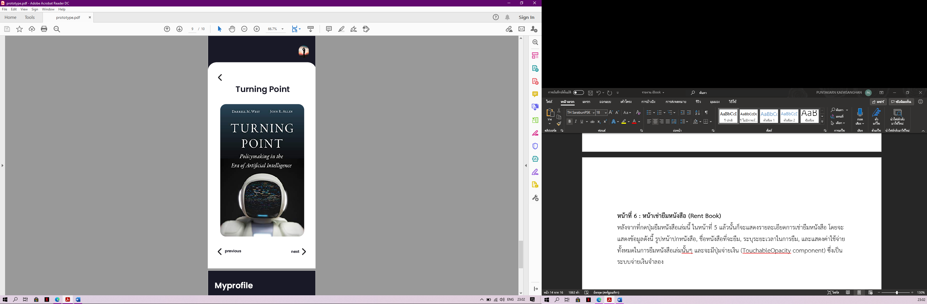

**หน้าที่ :** 9

**ชื่อหน้า :** หน้าอ่านหนังสือ (Book View)

**คำอธิบาย :** หลังจากที่เราได้ทำการกดปุ่ม Read (TouchableOpacity component) จากในหน้าที่ 4 หรือ หน้าที่ 8 เราก็จะสามารถอ่านหนังสือผ่านหน้านี้ได้ซึ้งการอ่าน Content ก็จะเป็นแบบ ScrollView เลื่อนลงไปเรื่อยๆ แล้วก็จะมีแบบ Arrow Icon (TouchableOpacity component, Button) next และ previous ซึ่งไปยังหน้าถัดไปแล้วก็ย้อนกลับมาอ่านหน้าเดิมได้

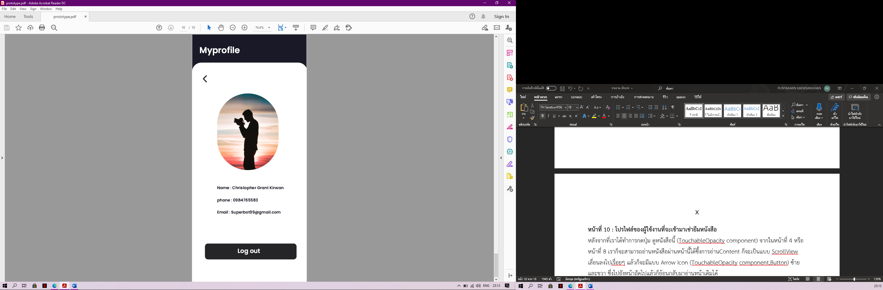

**หน้าที่ :** 10

**ชื่อหน้า :** โปรไฟล์ของผู้ใช้งานที่จะเข้ามาเช่ายืมหนังสือ

**คำอธิบาย :** จากหน้าหลัก (index) หรือหน้าที่ 4 จะแสดงรายการหนังสือเล่มต่างๆอยู่และจะแสดงรูปโปรไฟล์ของผู้ใช้ที่เข้ามาใช้งานแอพ iBook และเมื่อกดที่รูปโปรไฟล์มุมขวาบนในหน้าที่ 4 หรือหน้าต่างๆที่เมื่อผู้ใช้เข้าสู่ระบบเข้ามาแล้วรูปโปรไฟล์ก็จะแสดงขึ้นมา เมื่อกดไปที่นั้นก็จะเด้งมาหน้าโปรไฟล์ของผู้ใช้งานที่จะแสดงรายละเอียดต่างๆของผู้ใช้งานและมีปุ่ม Log out (TouchableOpacity component) เพื่อออกจากระบบแอพ iBook

**การปรับเปลี่ยนแนวคิด**

* ฟังชั่นหลักต้องพัฒนาสำเร็จก่อนจึงจะค่อยไปพัฒนาฟังชั่นย่ายๆ เสริมเข้าไปทีหลัง
* ไม่มีระบบเช่ายืมหนังสือแบบตะกร้าหรือแบบที่ผู้ใช้สามารถสั่งจองเช่ายืมหนังสือได้หลายเล่มในครั้งเดียว (เช่ายืมหนังสือได้หลายเล่มในการชำระเงินแค่ครั้งเดียว)
* Admin ไม่ต้อง Login แล้วและไม่มีรูปแบบหน้าของแอพที่ให้ Admin สามารถแก้ไขข้อมูลหรือดูข้อมูลต่างๆ บนแอพได้ โดยจะให้ Admin จัดการผ่าน DataBase โดยตรงเลย
* มีการเปลี่ยนแปลงโดยจะให้ Admin เพิ่มหนังสือ ลบหนังสือหรือแก้ไขหนังสือผ่าน DataBase โดยตรงเลย ไม่ต้องแก้ไขผ่านทางแอพพลิเคชั่นแล้ว